# Manual de Usuario de Panseroty Bank:

* Índice
* Introducción
* Requisitos del Sistema
* Inicio de Sesión
* Navegación Principal
* Realizar una Transacción
* Verificar Saldo
* Cerrar Sesión
* Contacto y Soporte

## Introducción

Bienvenido a Panseroty Bank, su banco en línea seguro y confiable. Este manual le proporcionará instrucciones detalladas sobre cómo utilizar nuestra página web para realizar transacciones, verificar su saldo y gestionar su cuenta.

## Requisitos del Sistema

Para acceder a la página web de Panseroty Bank, necesitará:

* Un dispositivo con acceso a Internet (computadora, tablet o smartphone).
* Un navegador web actualizado (Google Chrome, Mozilla Firefox, Microsoft Edge, Safari).

## Inicio de Sesión:

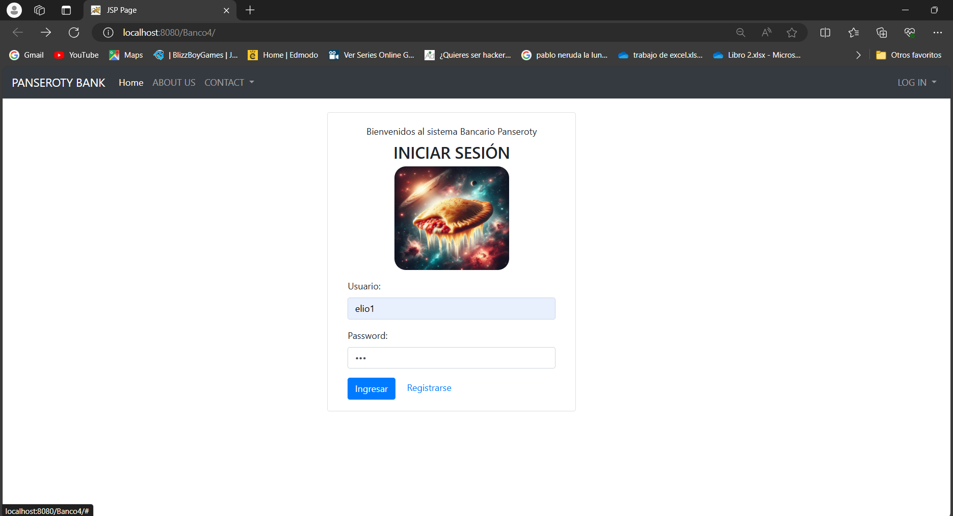

Abrir el navegador web: Abra su navegador web preferido y vaya a la página de inicio de Panseroty Bank.

Ingrese sus credenciales:

* Introduzca su nombre de usuario en el campo "Usuario".
* Introduzca su contraseña en el campo "Contraseña".
* Haga clic en el botón "Ingresar".

## Navegación Principal:

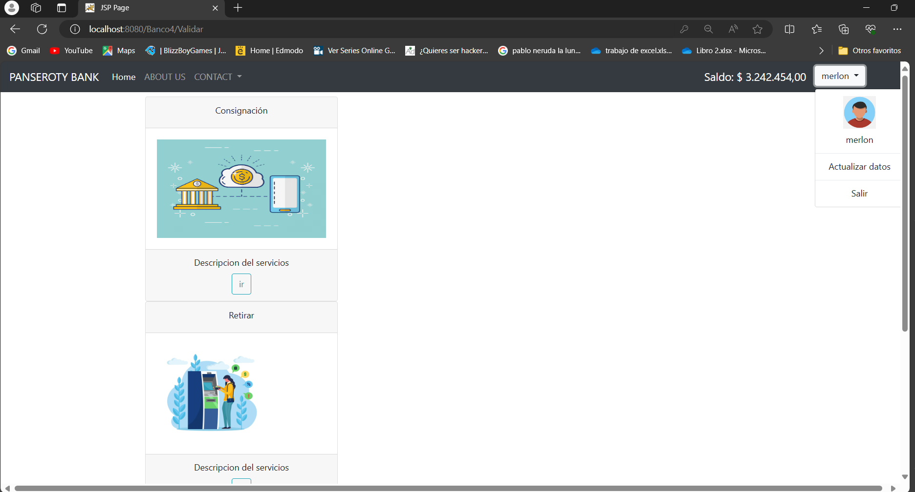

Una vez que haya iniciado sesión, verá la barra de navegación en la parte superior de la página:

* Home: Le lleva a la página principal de su cuenta.
* About Us: Información sobre Panseroty Bank.
* Contact: Información de contacto y soporte.

## Políticas y Ética del Banco:

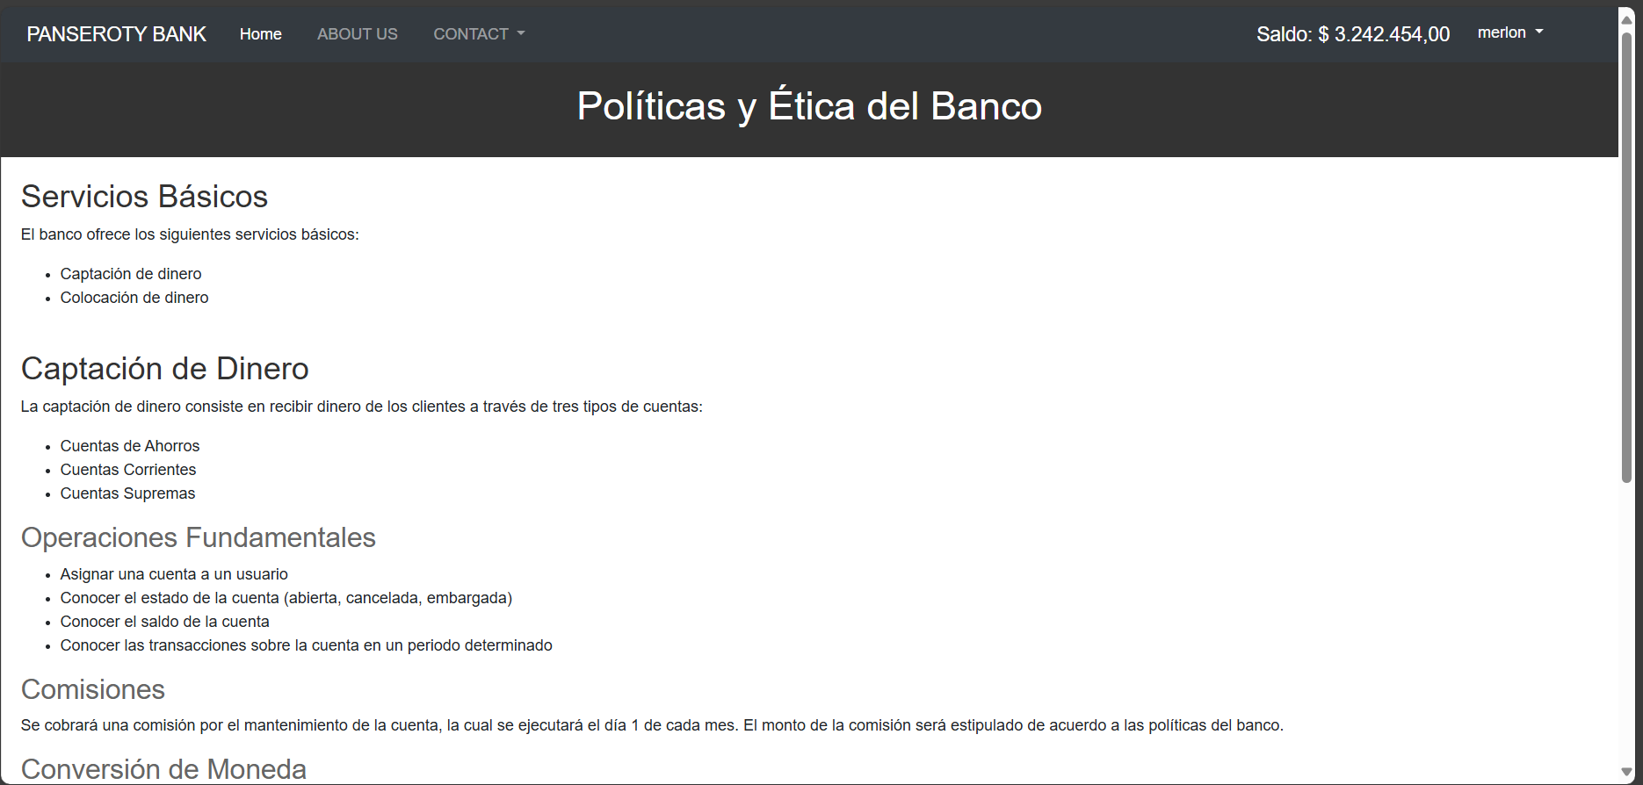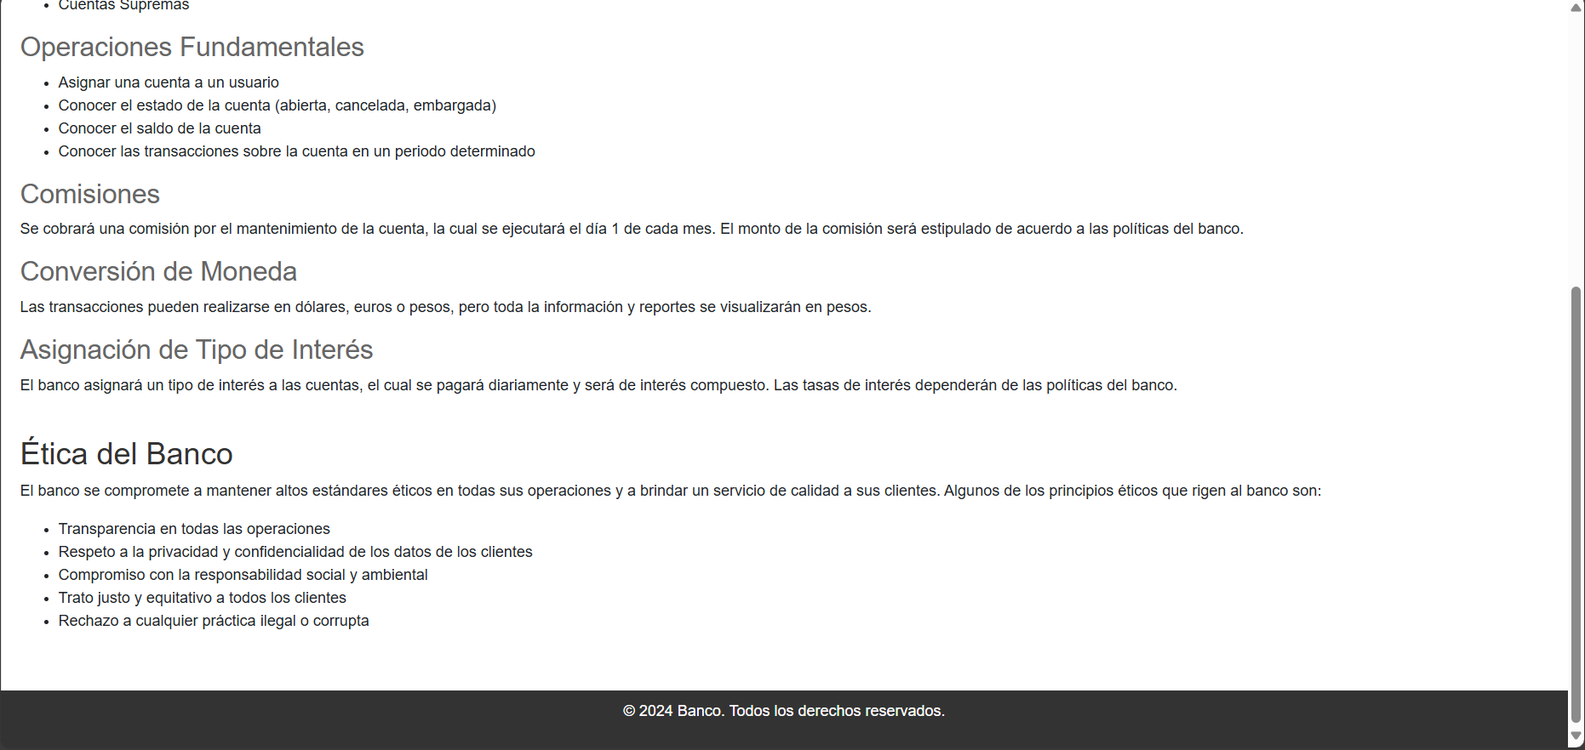

En la página "ABOUT US", puede encontrar información sobre nuestras políticas y ética:

### Servicios Básicos:

El banco ofrece los siguientes servicios básicos:

Captación de dinero (a través de cuentas de ahorros, corrientes y supremas).

Colocación de dinero.

Captación de Dinero

Consiste en recibir dinero de los clientes a través de:

Cuentas de Ahorros.

Cuentas Corrientes.

Cuentas Supremas.

### Comisiones y Conversión de Moneda:

Comisiones: Se cobrará una comisión mensual por el mantenimiento de la cuenta.

Conversión de Moneda: Las transacciones pueden realizarse en dólares, euros o pesos, pero toda la información se visualizará en pesos.

Asignación de Tipo de Interés

El banco asignará un tipo de interés a las cuentas, pagado diariamente y compuesto.

### Ética del Banco

El banco se compromete a:

Mantener altos estándares éticos.

Transparencia en operaciones.

Respeto a la privacidad y confidencialidad de los datos de los clientes.

Compromiso con la responsabilidad social y ambiental.

Trato justo y equitativo a todos los clientes.

Rechazo a prácticas ilegales o corruptas.

## Realizar una Transacción:

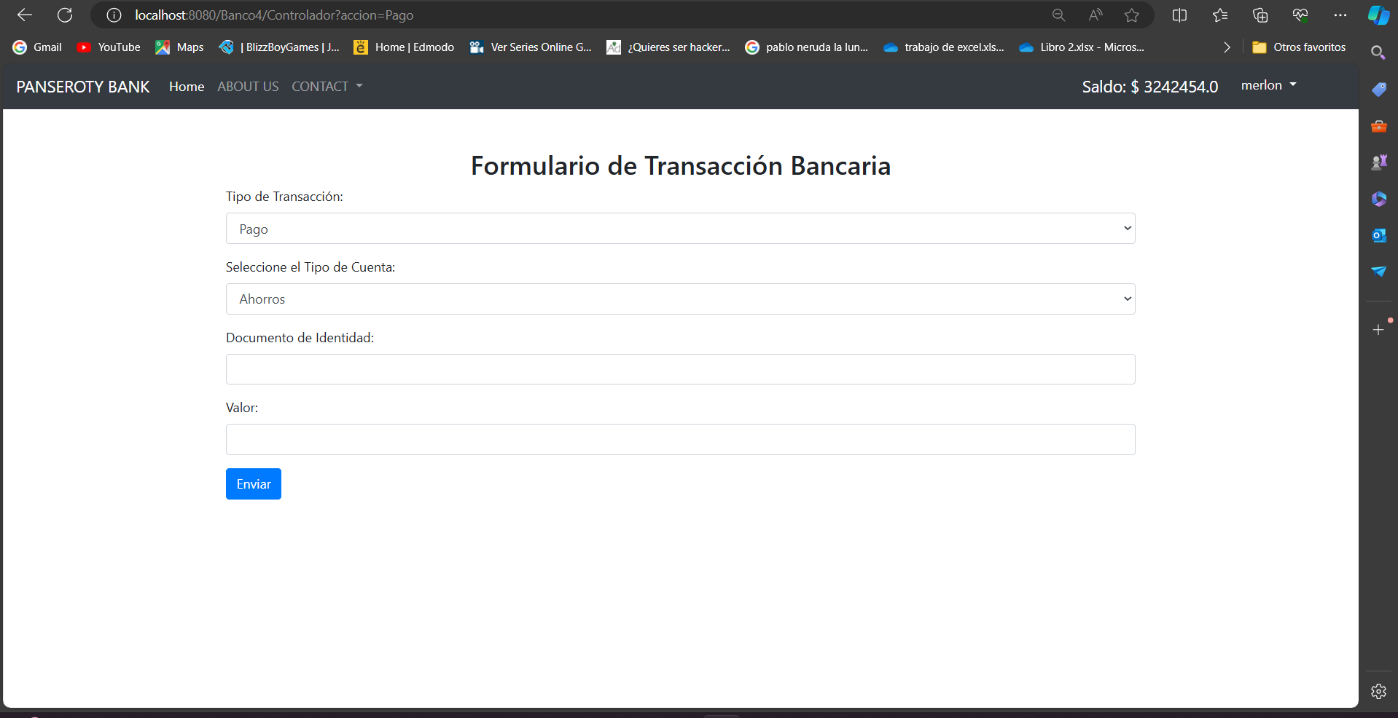

Acceder al formulario de transacción: clic en "Home" y luego en "Transacciones".

Completar el formulario:

Tipo de Cuenta: Seleccione el tipo de cuenta (Ahorros, Corriente, Supreme).

Documento de Identidad: Introduzca su documento de identidad.

Valor: Introduzca el monto de la transacción.

Primer Nombre: Introduzca su primer nombre.

Segundo Nombre: Introduzca su segundo nombre (opcional).

Primer Apellido: Introduzca su primer apellido.

Segundo Apellido: Introduzca su segundo apellido (opcional).

Enviar la transacción: Haga clic en el botón "Enviar".

## Verificar Saldo:



Saldo actual: Su saldo actual se mostrará en la barra de navegación superior, junto a su nombre de usuario.

## Cerrar Sesión:

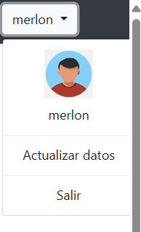

Menú de usuario: Haga clic en el nombre de usuario en la barra de navegación.

Cerrar sesión: En el menú desplegable, haga clic en "Salir".

## Contacto y Soporte:

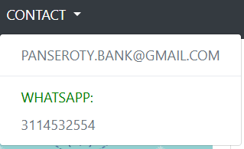

Si necesita asistencia adicional, puede contactar a Panseroty Bank a través de:

Correo electrónico: panseroty.bank@gmail.com

WhatsApp: 3114532554 (número ficticio)

Para acceder a esta información, haga clic en "Contact" en la barra de navegación.

# Supuestos para el Uso de la Página Web de Panseroty Bank:

Bienvenidos a Panseroty Bank. Para asegurarnos de que tengan la mejor experiencia posible al usar nuestra página web, hay algunos supuestos que creemos importante que conozcan. Estos supuestos ayudarán a que todo funcione sin problemas y garantizarán que puedan aprovechar al máximo nuestros servicios.

1. Credenciales de Usuario:

* Supuesto: Creemos que cada uno de ustedes tiene su propio nombre de usuario y contraseña proporcionados por Panseroty Bank.
* Por qué es importante: Estas credenciales son como la llave de su cuenta. Si alguien más las tiene o son incorrectas, podría haber problemas para acceder a su cuenta.

2. Conexión a Internet

* Supuesto: Asumimos que tienen una conexión a Internet estable y segura.
* Por qué es importante: Una buena conexión asegura que puedan acceder al sitio y realizar sus transacciones sin interrupciones.

3. Navegador Web Compatible:

* Supuesto: Usan navegadores web actualizados y compatibles (como Google Chrome, Mozilla Firefox, Microsoft Edge, Safari).
* Por qué es importante: Los navegadores actualizados garantizan que todas las funciones de nuestra página se vean y funcionen correctamente.

4. Conocimiento Básico de Navegación:

* Supuesto: Tienen una idea básica de cómo navegar por sitios web y llenar formularios en línea.
* Por qué es importante: Esto facilita que encuentren la información que necesitan y completen sus transacciones sin problemas.

5. Información Precisa:

* Supuesto: Ingresan información correcta y actualizada en todos los formularios.
* Por qué es importante: Datos precisos aseguran que las transacciones se procesen correctamente y que podamos comunicarnos con ustedes si es necesario.

6. Seguridad de la Información:

* Supuesto: Mantienen sus credenciales seguras y no las comparten con nadie.
* Por qué es importante: Esto protege su cuenta de accesos no autorizados y mantiene sus finanzas seguras.

7. Conocimiento de Políticas del Banco:

* Supuesto: Están al tanto de nuestras políticas y términos de servicio, incluyendo comisiones y tasas de interés.
* Por qué es importante: Conocer nuestras políticas ayuda a evitar sorpresas respecto a comisiones, intereses y otras condiciones.

8. Uso Ético y Legal del Servicio:

* Supuesto: Usarán nuestra página web y servicios de manera ética y conforme a la ley.
* Por qué es importante: Esto asegura un entorno seguro y justo para todos nuestros usuarios y nos ayuda a mantener altos estándares de servicio.